【摘要】
台灣海岸林之造林樹種多以木麻黃為主，因其抗風、耐鹽及抗旱性極佳，且生長迅速，為最重要之海岸造林樹種，由於缺乏長期維護管理，加上壽命短早衰，病、蟲危害猖獗，故難以營造永續防風之機能。為改善木麻黃純林之林分結構，許多學者提出複層林之營造，以達到海岸林穩定林相之目的。
本研究以調查台灣西半部之海岸林現況為主，結果顯示目前海岸林之林分大多都有孔隙之產生，其原因為林地大面積被解除變更為他用，以致林帶幅大為縮減，及終年受強風、濃鹽及飛砂…等多重危害有關係。於海岸造林成效良好，能成功地抑制大量的飛砂向內陸側移動，但歷經人為大幅度的開發土地，目前僅保留極狹窄林帶幅的林地，造成現存海岸林維護管理的困難性大為提高。而為提昇林分之保護功能，現存海岸林之更新宜以育成混合樹種之複層林為目標，利用原生或已馴化且可天然更新之多樣樹種，營建歧異性高且具生態穩定性之林相。
【關鍵字】木麻黃、海岸林、複層林

【Abstract】
Main costal afforestation species is Casuarina equisetifolia in Taiwan. Not only its wind, salt and drought resistance but also fast in growth. However, owning to lack of long term maintains and management, short life span, serious insect pest and disease, it’s difficult to maintain its wind break function. To improve the stand structure of Casuarina equisetifolia pure forest, many scholars proposed the building of multi-stories stand to obtain the purpose of stabilizing costal forest stand.
This research investigated present situation of coastal forest in western Taiwan. The result showed that there were gaps between coastal forests. Applications of large area of woodland were changed, strong wind, salt damage, and sandstorm reduced shelterbelt size. After large development, currently only retain quite narrow shelterbelt, and made it difficult to maintain and management. In order to promote the function of protection, the regeneration of existing coastal forest should use native species or domesticated species which can regeneration naturally to build multi-stories stand, assemble stand with high diversity and ecological stability.
【Keyword】Casuarina equisetifolia, Costal forest, multi-stories stand

一、研究動機
海岸林營造之目的，為減少沿海地區之強風、飛砂、海潮及鹽霧等危害，以維護國土保安、改善臨海鄉鎮惡劣生活環境及增加農漁業產量。台灣的海岸保安林面積約11,912公頃，過去海岸林造林採木麻黃人工純林方式經營，雖具生長好易成林之優點，但亦有衰退早(壽命約20－30年)，且不抗蟲及下種更新困難之缺失，目前已面臨林分老化枯死，難以永續，其全面復育工作實刻不容緩。
由於木麻黃林天然更新極為不易，且其林分的衰敗通常係由海岸第一線的成熟林分之林間孔隙並逐漸擴大，且向四周延伸，雖有黃槿、構樹、朴樹及台灣海桐等原生樹種可逐漸自然入侵，但植被恢復情形卻緩慢不明顯，顯見如果任其自然演替，當上層的木麻黃全部枯死後，其他海岸植群恐難可以立即取代，且當林分衰敗後，不但嚴重喪失防風的機能，更導致海岸保安林難以永存。為此於此等衰老海岸林之林間空隙地，採生態原則，辦理林相之改良更新，藉由淘汰枯死、老化之木麻黃，並混植樹形優良或開花之原生或已馴化之海岸樹種，以營造複層林相，增加海岸林之植群多樣性及增強海岸保安林永續及防災功能。
綜括目前台灣沿海海岸防風林面臨之問題大約如次：1.生長衰退、2.病蟲為害、3.天然災害及4.人為干擾等，致使林相呈現大小規模且形狀不一之孔隙，因此欲在其林分內進行局部之更新，在更新作業上缺乏一可遵循之作業模式，致使此等工作陷入兩難之窘態，故本計畫針對此問題進行研究，同時提出適當改善建議，以供未來現場作業之參考依據。
二、擬解決問題
海岸防風林之營造，除了面臨人為因素之衝擊外，首要面對的 就是其複雜之立地環境特性，不但生育地貧瘠，且經年遭受強風、飄鹽、飛砂、高溫、海潮侵蝕等多項不利因子危害，為海岸防風林營造上最大問題。因此欲在其林分內進行局部之更新，在更新作業上缺乏一可遵循之作業模式，致使此等工作陷入兩難之窘態，故本計畫針對此問題進行研究，擬以三年之時程研訂一可行之作業規範，提供現場作業之參考依據。
三、計畫目標
全程之總目標為經由文獻蒐集、現場調查分析現有木麻黃林分之孔隙規模與更新紀錄，再加上本計畫之孔隙更新試驗及結果，以擬定海岸木麻黃防風林林分受不同干擾後之更新模式，供未來制定海岸防風林更新作業之規範。
本年度(99年)之目標：
1.蒐集文獻、現場調查分析現有木麻黃林分之孔隙規模與更新紀錄。
2.調查分析不同立地之環境因子及其干擾因素。
3.訂定孔隙分級之準則。
4.研擬不同孔隙之更新方法、更新樹種選定。
5.試區之選定、規劃設計及造林材料之準備。
四、預期效益
1.制定海岸林不同孔隙更新作業之規範。
2.技術轉移海岸林經營管理單位。
五、文獻回顧
(一)目前海岸造林之困境
台灣地理環境特殊，本島四面環海，海岸地形變化多端，島嶼眾多，海岸線連同澎湖群島共1,566公里，海岸線形同台灣之外膜保護著台灣全島之生態、經濟、社會及文化(羅紹麟，2003)。沿海地區常遭受冬季東北季風及夏季颱風之嚴重侵襲，若無防風林之營造，則強風、鹽霧和飛砂所形成之災害，會造成農作物減產及生活環境遭受威脅，亦會使沿海之工業區及港區遭受危害(蕭祺暉，2002；鄧書麟等，2005；何坤益，2006)。因此種植海岸防風林對濱海區域有消減風速、飛砂安定、過濾飄鹽和涵養水源之功能，且對島內之農作物生產及生活環境的保護極為重要(黃隆明，2003)。
海岸林之生態環境特殊，生育地常屬貧瘠，其環境具有飛砂、強風、強日照和高鹽分等多項逆壓(stress)條件會限制一般植物之生長(陳財輝，1987)。目前海岸防風林之主要造林樹種仍以木麻黃為主，木麻黃自1897年引入台灣迄今僅有百餘年之歷史，其具耐旱、耐鹽及耐貧瘠之特性，且具有高光合作用能力及高水分利用效率，能在如此之惡劣環境生長良好，故成為海岸造林中最重要之防風樹種(林信輝，1987；鄧書麟等，2005；許博行，2006)。惟許多文獻皆有指出，木麻黃在沿海地區，長期受風災、鹽害、乾旱及病蟲害(星天牛、黑角舞蛾及褐根腐病)等惡劣之條件，再加上颱風帶來的機械性危害，因此林分生長往往於20-30年其生長勢即呈現逐年衰退之象(林昭遠等，1996；許博行，2006；鄧書麟、沈勇強，2006)。
由於木麻黃林分天然更新不易，在台灣西海岸未大量天然更新之事實，故一般認為木麻黃無法天然更新，然在台東與金門地區皆發現有木麻黃天然更新小苗大量發生的實例(朱木生，1995)。呂錦明等(1991)在金門之青嶼地區亦見有天然更新小苗的發現。木麻黃林分衰敗後常產生大小不一之孔隙，且木麻黃無法天然更新，近幾年多位學者皆建議，在造林20年後應補植適當之海岸樹種，其樹種特性以生長快速、耐陰性強以及可行天然更新下種之鄉土樹種為宜，如此一來，在三十年後可避免海岸老林過於疏開，並增加生物歧異度，林分可以趨於穩定，亦可與木麻黃相輔相成，永續海岸林之防災機能(鄧書麟等，2005；鄭石先，2006)。但人工栽植或自然入侵之較高歧異度之林分，是否可以維持其防風效果和高度是否足夠，則是需要持續去觀察(廖天賜，2003)。
截至目前為止，台灣海岸木麻黃林天然更新之障礙，及影響天然更新之因素尚未有明確的結果(鄧書麟、沈勇強，2006)。許博行(2006b)曾指出在四湖地區木麻黃之下種量應該是足夠的，其枯落物並沒有自毒作用，但枯落量較多時易將小苗壓覆，因此隨時注意新掉落枯落物之移除、排水是否良好，及林下光度是否充足，是天然更新之關鍵。
(二)干擾對林分更新之影響
自然植物相之更新，一般而言包括四個連續的階段，分別為林分始生與更新階段(stand initiation and regeneration stage)、排斥或自然疏伐階段(thinning or stem exclusion stage)、下層更新或林相轉變階段(transition or understory regeneration stage)，以及穩定狀態或是老年林分階段(steady-state or old-growth stage)，其中干擾常造成上述各階段之變化(Kozlowski, 2002)。干擾和更新一直在森林中不同的地點，以不同的程度進行著，因此保持了極盛相森林之組成與構造的歧異度(Naka, 1982)。台灣地區森林植群較常見的干擾，可分為崩塌干擾、颱風干擾、火燒干擾及人為干擾等(劉棠瑞、蘇鴻傑，1992)。
不同型式與強度之干擾，除造成植物相的改變外，擾動所產生之孔隙(gap)與土壤擾動，常造成林分內微環境之改變。以下將以光環境與枯落物層變化對更新之影響作分述：
- 光環境變化對植物之影響
森林為具有層次分化構造之植物社會，林木冠層對太陽輻射具有截取的作用，故進入林內的光量會隨著立木株數的增加，林冠鬱閉度提高，而降低能進入林內的光量(朱珮綺、許博行，2005；Kozolowski et al., 1991)。當森林孔隙形成後，因部分樹冠層消失，孔隙內的太陽輻射量及日照時間均顯著增加，氣溫及土壤溫度也明顯提高，光質也成為紅光比紅外光多，致使孔隙內的微環境發生劇烈改變。這些環境條件的改變會促進原本生長於林下的前生樹苗生長及新生苗的發生，造成演替的現象即稱為孔隙動態(gap dynamics)或孔隙階段的更新(gap-phase regeneration)(郭耀綸、范開翔，2003)。
孔隙大小及形狀會改變林內太陽入射之質與量，致為影響組成樹種變化之因子(梁亞忠，1992)。Denslow等(1998)曾對哥斯大黎加熱帶雨林中九個不同大小之伐木孔隙，觀察一年內孔隙中央的相對光度變化，發現孔隙大小對孔隙相對光度會有影響，且隨著日數增加，各孔隙的相對光度也會隨之減少。Cai等(2005)對六種分別屬於上中下層熱帶季風林之樹種，模擬孔隙光變化，將苗木栽植於相對光度4.5% 一年後，再將一部分小苗轉移到相對光度24.5%，觀察六種樹種的適應能力，在形態性狀上，發現灌木類樹種在轉移到高光後，相對生長速度與新葉片發生數目並沒有顯著差異，但在冠層類樹種則有顯著差異；生理活性方面，最大光合速率和暗呼吸速率上可看出，在移植後灌木類樹種並沒有什麼變化，而冠層喬木類之樹種則有明顯的提高，此結果顯示植物面對光度增加的環境中，喬木類樹種擁有較大的生態適應能力，且也較適合生長在孔隙中，在林分破碎後可迅速成為填補孔隙之樹種。
2.干擾土壤與枯落物層對小苗更新之影響
枯落物層對於小苗之萌發有正面及負面之影響。枯落物層可降低地表溫度、減少土壤水分散失、增加林木所需之微量元素、減少草類的密度和生物量，減少競爭和隱藏種子以免被鳥類或昆蟲捕食(Grime, 1979; Facelli and Pickett, 1991; Myster and Pickett, 1993)；但枯落物也可能會釋放一些毒他化學物質，增加地表的遮陰作用及對小苗產生壓制作用，增加食草的節肢昆蟲捕食小苗和種子的可能性，這些皆會對小苗產生負面之影響(Facelli, 1994)。
Ibáñez和Schupp(2002)曾對Cercocarpus ledifolius之種子及小苗施予不同枯落物量及不同土壤翻動之處理，發現枯落物對此樹種小苗發芽有抑制的現象，但枯落物對已發芽小苗之生長反而有促進之作用；土壤翻動則對種子發芽及小苗生長沒有影響。Ellsworth等(2004)曾對光果南蛇藤(Celastrus orbiculatus)之種子，施予不同枯落物量及不同質地之處理，發現枯落物量對光果南蛇藤種子發芽有抑制之現象，且其種子在面對較完整之枯落物時，種子於萌芽時，會以增加胚軸之長度突破枯落物層之障礙。
(三)森林更新的來源
當森林生態系受到干擾，植物的更新機制為森林動態變化的起點，Brokaw(1985)曾將森林植物的更新方式歸納為五種，即種實雨(seed rain)、土壤種子庫(seed bank)、小苗庫(seedling bank)、稚樹庫(sapling bank)及萌蘗(sprout)。此外，人為的更新方式，包括栽植、直播及扦插等亦為重要方法。
以下將針對土壤種子庫與種實雨分述：
- 土壤種子庫
種子庫是指儲存在土壤裡、土壤上以及枯落物中有活力之種子稱為土壤種子庫(Simpson et al., 1989)。無論是熱帶雨林、溫帶林或寒帶林均有植物利用土壤種子庫為主要更新來源之一(林文智等，2004)。因此，土壤種子庫中的物種豐富度和種子量的多寡可提供森林更新族群上許多資訊(Grombone-Guartini and Rosrogues, 2002)，所以了解森林土壤種子庫中「種類豐富度」與「種子含量」對森林遭遇到干擾後族群演替方向有一定的幫助(張乃航，1998；唐勇等，1998；Garwood, 1984)。
土壤種子庫的主要來源為當地優勢植群的種實雨，也有少部分種子是透過風、水或動物所傳播的，例如Grombone-Guartini 和 Rosrogues(2002)曾指出巴西東南方季節性半落葉林之種子庫主要來源為當地植群之種實雨，因此種子庫的含量及組成可以反應鄰近之植群組成。
造成土壤種子庫減少之原因，通常是良好的發芽環境使土壤中的種子發芽，且動物掠食以及細菌皆會使種子失去活力，儲存在土壤中的種子也會因自然的衰老而失去活力，這些皆是土壤種子庫損失的原因(林睿思，2007；Simpson et al., 1989)。
Rogers 和 Hartemink (2000) 為了解入侵植物樹胡椒(Piper aduncum)為何可在巴布新幾內亞形成單一樹種純林，針對其土壤種子庫含量及樹胡椒的生長速率做研究，在種子庫實驗中分別在兩種不同林型下採土樣試驗，發現兩者的種子庫含量差異相當大，探討造成此結果的原因，主要是兩種林型的母樹密度差異甚大、干擾和枝葉層的影響。Cao等(2000)亦指出在中國西雙版納熱帶雨林地區，土壤種子庫的組成皆以草本植物為最多，主要是因為草本植物常能產生大量的種子，但隨著演替狀況及樹種組成之不同，土壤種子庫所含之種類與數量也會有所差異，此施行地區火耕法所產生之火燒干擾，也會使土壤種子庫因種子失去活力，而使其含量大為減少，且種子在土壤層之垂直分佈也會因為火燒有很明顯之變化。
- 種實雨
就植物個體而言，種子的散播是其生活史的一個重要階段，主要影響植物在林地時間及空間上的更新型式，進而影響植物社會之結構與動態(游漢明，2000)。種實掉落的數量及種類是更新材料的來源之一，會直接或間接對種子庫、小苗及上木的組成有所影響(陳明義等，2000；高貴珍，2006)。
由外界進入孔隙中之種實雨，對林分產生的潛在影響，包括(1)增加林下幼苗和幼木的歧異度，減低林分的區塊結構；(2)由於擴大種子的散播範圍，因此增加族群間的基因流動(gene flow)；(3)透過散播，種子能在更適合的立地環境下存活，並使林木得以繁殖生長(游漢明，2000；Murry，1988；Denslow and Gomez Diaz，1990)。高貴珍(2006)曾指出苗栗海岸孔隙中之樹種(如構樹、樟樹、朴樹、苦林盤與月橘等)，於調查地外圍並沒有人工栽植之植株，這些樹種的果實是經由鳥類或風力等自然力傳播後在試驗地中陸續出現，此類的傳播機制與媒介幫助了孔隙中植物種類的增加，進而增加孔隙中之物種歧異度。
六、研究項目及方法
(一)研究項目
本計畫以台灣西部海岸林衰退林分為主要對象，先進行調查全台灣地各區(北、中、南區)之海岸林現況，將之孔隙規模，並予以規劃分級，並從中選定北部(桃、竹)設定樣區，依下述程序執行工作：
1.蒐集彙整海岸林相關資料及文獻。
2.擬訂工作進度、方針及可能之工作障礙的模擬與解決方案之擬定。
3.調查海岸防風林更新狀況及案例分析。
4.現場調查不同孔隙規模與環境因子(如地被、土壤水分、光度等等)。
5.規劃選擇不同生態習性之樹種，供不同孔隙復育之用。
(二)研究方法
1.蒐集彙整海岸林相關資料及文獻。
2.現場勘查台灣西海岸林地區不同孔隙規模與環境因子。
3.蒐整蒐集資料與勘查資訊，予以探討。
4.選擇、準備不同生態習性之樹種，供明年度孔隙復育之用。

七、結果與討論
(一)蒐集彙整海岸林相關資料及文獻
木麻黃乃海岸防風林不易取代的樹種，而生長在海邊的木麻黃林分，長期處在惡劣環境下，生長易早衰退。而過去木麻黃林分的更新均以植栽造林的方式，惟此些造林方法均會因為孔隙的形成，在未成林前易造成風洞而降低防風能。因此，如何在破碎的林分下，使其林分維持既有的防風功能，又能更新林分，其尋求海岸林更新之最佳的方法。
1.海岸林老化因素
影響植物生存之逆境主要有水分缺乏、低溫、高溫、鹽鹼、環境污染等理化逆境，以及病、蟲、雜草等生物逆境。顯見瞭解植物的適應和馴化的生理機制，以及逆境傷害機制，對總體農業生產和保護森林生態環境有極其重要的意義。就台灣海岸林復舊造林來說，各種不良環境逆境，是導致造林成敗最直接也是最大的因素。事實上，台灣的海岸林長期面對濱海環境逆壓的考驗，加上颱風帶來的機械性危害，一般綠、美化植物均難以適應，尤其在濱海的鹽溼地，綠帶營造及經營更形困難(鄧書麟、沈勇強，2006)。
海岸林生態環境極為複雜，不僅生育地常屬貧瘠，且鹽霧、飛砂、高溫、乾燥、淹水等多項危害因子為海岸林營造上最大之問題(劉永正、林世宗等，2010)。海岸灘線處長年受到東北季風或颱風侵襲，從海岸側吹送而來之強風、飛砂、濃鹽霧、大浪等自然災害，導致前線處林木大多無法健全生長。近幾年來，台灣海岸地區海堤、消波塊等土木硬體設施日漸增多，此種硬體設施受海浪拍擊下產生之破碎浪花數量不僅增多，而且被風吹送距離更遠，海岸林受潮害的影響更嚴重，因此海岸林帶寬度愈大或是林帶數列更多，海岸林之防災效果會更大 (陳財輝，2008)。早期海岸林林帶寬度面積極廣，後因沿海居民農業生產、內陸養殖所需而解除，而且隨著工業發展、港灣建設、遊憩設施、道路建設、風力發電設施用地等多種需要，海岸林帶逐漸縮小且被切割成零碎化分布，目前多數地區已喪失其整體性之防風及防潮等機能(陳財輝，2007)。
另外海邊土壤貧瘠也是影響海岸林因子之一，主由於海邊樹種種類較少且木麻黃枯枝落葉分解較慢導致。例如桃園海岸各地區土壤之全氮量僅為0.016-0.05 %，有效磷含量僅為3.06 ppm，鉀為4.03 ppm，較一般植物所需量之0.2 %全氮量，50 ppm以上之有效磷及30 ppm之鉀偏低。另一方面，土壤主要之礦物元素含量不平衡，對植物生長的影響而言，不平衡的養分供應可能比貧瘠更為嚴重。經測定四湖土壤水礦質元素，可發現Na離子濃度特別高，而一般林地土壤水，各養分間之濃度，差異較小。另一方面，海邊砂地土壤如偏鹼性，以養分吸收的觀點而言，在偏鹼性土壤下，某些養分較不易被吸收，例如磷、鎂及微量元素如硼、錳等，此易會使植體養分含量的不均衡而影響生長(許博行，2006)。
海岸林也易受火災危害，苗栗後龍外埔海岸墓地，每年因掃墓而致火災危害海岸林之例不少(陳財輝，2007)。
目前規劃海岸林防風林建造時，為了提早鬱閉，造林密度往往是比較大的。台灣海岸保安林林分之栽植密度一般為5,000-6,000 株/ha，於5年生時，林分即已成過密狀態，因此，幼齡林鬱閉後，林分中的林木就會出現擁擠過密之現象，而出現樹冠交錯重疊，根系也交錯盤結，互相爭奪生長空間和土壤中的水分和養分，影響林木生長。處在林冠下部被蔭蔽的枝條，由於得不到充足的陽光，其生理活動降低，枝葉製造的養分不能滿足本身消耗需要，成為生活枝，隨著鬱閉度的繼續增大和時間的延長，生活枝就會慢慢枯死。在被壓林木自然枯死的過程中，衰退木及枯死木易成為病蟲害的感染對象，以褐根腐病、星天牛、黑角舞蛾3種病蟲害影響最大(鄭石先，2006；劉玲華，2005)。
2.海岸環境對林木生長之影響
(1)風害
持續性的強風容易對林木造成機械性的傷害，尤其海岸地區風速尤強，海岸林分長可見樹幹呈偏倚生長，或是主幹被風折斷。強風也會使栽植林木發生搖動現象，致使林木根系的支持力減低，嚴重者使林木根系裸露於地面，甚至枯死(陳財輝，1987)。
危害台灣之風主要為夏秋兩季之颱風及冬季之東北季風，前者危害為暫時性的，後者危害持續甚久。夏秋兩季每次颱風均帶來豪雨，往往造成風及水之雙重災害，風速恆在20-40 m/s 間，甚有達60 m/s者，颱風侵襲常造成慘重的災害(劉玲華，2005)。西部沿海冬季季風期平均風速在2.0-5.3 m/s之間，平均最大風速更高達9.7-15.1 m/s。一般植物在風速約0.3 m/s最適宜。林信輝等 (1987) 以室內模擬試驗，認為木麻黃在風力2 m/s以下較適合。強風夾帶砂粒威力甚大，長久吹襲，木麻黃易枯死(許博行，2006)。
(2)鹽霧
風吹動海水的泡沫而形成鹽霧的亂流，積聚於樹冠的頂部或突出的退化小枝，導致鹽霧對於林木葉部細胞因滲透壓而產生危害。另外，由海面吹向陸地的常態海風，因鹽霧、鹽沫隨海風的吹襲，易造成植株葉部、幹部表面之角質摩擦或飛砂擦傷葉表面，因此增加植株鹽害的受害程度(郭寶章，1993)。鹽霧對林木所產生的危害，多因林木遭受暴風侵襲後立即放晴，林木積聚於表面且尚未藉降雨或露水降低林木所附著之鹽分，使得鹽分積聚於林木葉部、幹部，造成鹽害；或是藉由滲透作用進入林木組織的鹽分增加，再加上林木本身的蒸散作用，使得組織內部鹽分濃度增高，因此導致林木枯萎死亡(劉玲華，2005)。多位學者亦提出鹽霧對木麻黃造成的傷害是直接的，風折後鹽霧直接侵入，亦使細胞死亡，影響生長(甘偉航，1968；陳國煌，1980；柳榗、程偉兒，1984；李遠欽，1984；林信輝等，1987)。海邊土壤長期受附著在樹體上之鹽分到土層及帶有鹽分之地下水的影響，土壤鹽分濃度均比一般土壤高出甚多，以四湖海邊土壤水分析的結果，氯離子濃度高達170-4,000 ppm(視季節而定)，而一般林地土壤水小於10 ppm (許博行，2006)。
(3)風砂危害
砂岸、砂灘及砂洲等地形於乾旱季節低潮時，受到強烈東北季風之吹襲，飛砂隨風向內陸移動，形成臺灣西部海岸由北至南之海岸砂丘，在海岸堆積嚴重處保安林幼齡林之林木除被飛砂侵襲而造成枝葉損傷嚴重影響其生長外，其它林木亦有被埋沒致死的情形發生(劉玲華，2005)。因此，飛砂對於海岸防風林分的危害也是其影響林木生長的因素之一。
(4)病蟲害
濱海植物的病害紀錄大多以褐根病 (Phellinus noxius) 和葉部型病害為主，例如：炭疽病、煤煙病、葉斑病等；少數為其他根部性病害，如：靈芝根腐病；或枝幹型病害，如：赤衣病、褐色膏藥病等。由於褐根病大多藉由病根接觸感染傳播，因此進行人工栽植、造林時，須避免種植帶有病根的苗木或隨意客土，方可避免此病害的擴散及發生率。不論是炭疽病或是葉部型病害，這些病原菌皆在植物產生傷口時，發病會較為嚴重，但在植株上，致死率極低，只形成葉部斑點和造成提早落葉等病徵。而對於這類型病害的發生，受環境影響極大(施欣慧等，2010)。
生長在濱海植物上的昆蟲，平日對植物的為害甚小，但有時在環境適宜情況下，促使蟲體繁殖速度過快，而造成對植物大面積的危害。以黑角舞蛾 (Lymantria xylina) 為例，此昆蟲食性廣泛，在1983年，嘉義、台中、苗栗、桃園、澎湖的木麻黃曾遭受黑角舞蛾的幼蟲危害，而在1995年，台中港、雲林四湖和桃園觀音的木麻黃又再度被侵襲(施欣慧等，2010)。
(5)土壤礦質養分貧瘠與不平衡
因海邊樹種種類較少且木麻黃枯枝落葉分解較慢，因此土壤貧瘠是一般海邊的現像。例如桃園海岸各地區土壤之全氮量僅為0.016- 0.05%，有效磷含量僅為3.06 ppm，鉀為4.03 ppm，較一般植物所需量之0.2 %全氮量，50 ppm以上之有效磷及30 ppm之鉀偏低(陳財輝，1987)。另一方面，土壤主要之礦物元素含量不平衡，對植物生長的影響而言，不平衡的養分供應可能比貧瘠更為嚴重。經測定四湖土壤水礦質元素，可發現Na離子濃度特別高，而一般林地土壤水，各養分間之濃度，差異較小。另一方面，海邊砂地土壤如偏鹼性，以養分吸收的觀點而言，在偏鹼性土壤下，某些養分較不易被吸收，例如磷、鎂及微量元素(硼、錳等)，此易會使植體養分含量的不均衡而影響生長。
(6)乾旱與淹水
海邊土壤主要為砂粒所構成，排水容易，但如果地勢低窪，則下雨過後易淹水，形成淹水與乾旱交替的環境。此種極端的環境易產生苗木的適應不良(許博行，2006)。
(二)現場勘查台灣西海岸林地區不同孔隙規模與環境因子。
1.目前海岸林現況
苗栗地區由於從9月至翌年一月間之降雨量極少，再則本地區在此期間，東北季風極為強烈，強風吹送鹽沫附著於海岸林木上，因無足夠的降雨，以淋洗樹體上過多的鹽分，尤其外緣林木因吸收過多的鹽分，以到造成枝葉枯萎，且新長成的接合小枝有膨大的現象，在本地區則可能因鹽風危害，自葉基產生，而造成落枝葉量的大量增加，總之，本地區海岸林木之生長，受到東北季風及降雨量等氣象因子影響極大(陳財輝等，1990)。
由現場勘查可知，此地區之木麻黃林分由於長期面對風災、鹽霧、乾旱及病蟲害等惡劣環境的侵襲，往往20-30年生，即呈現衰退現象，林分隨著木麻黃衰老、死亡，在林地內即形成枯立木、或因風災造成風倒或幹折等現象，導致林下產生許多大小不一的孔隙，進而降低防風效果(照片1)。 加上木麻黃林分無法自行天然更新，遂難達成永續林之經營，故此區急待人為介入之干擾，使其營造成為複層林相，提升海岸防風、防砂之效能。於此區中亦可觀察到黃槿林分生長相當茂密，且其林下更新情形更是相當良好(照片2)，其具有有抗鹽、抗旱、防風、防沙、防潮之特性，因此，可做為海岸第二防線之重要防護樹種。
桃園地區，此區之海岸正對著東北季風主風向，每年9月至次年2月間深受東北季風影響，挾帶鹽分濃度高之強風及飛砂影響海岸環境甚劇，常造成海岸造林地被掩埋、沿海道路、屋舍，及溝渠被埋沒之危害，另外夏季颱風對海岸飛砂的危害亦難以估計。
由現場勘查可知，此地區之木麻黃林分長久以來一直生長不良且已有孔隙之發生(照片3)，其被害原因極多，如：林地大面積被解除變更為他用，以致林帶幅大為縮減，及終年受強風、濃鹽及飛砂…等多重危害皆有關係。然本地區海岸造林成效良好(照片4)，成功地抑制大量的飛砂向內陸側移動，但寬廣的海岸保安林地容易成為農用地及道路等各種用途開發的對象，多年來經歷大幅度的開發，目前僅保留極狹窄林帶幅的保安林地，僅50-200 m，與過去曾達3-5 km的林帶幅幾乎不成比例，造成現存海岸林維持管理的困難性大為提高。另外保安林前緣因受季風強烈吹襲、鹽霧、潮害等因素影響，致使海岸林帶前緣之樹種生長不佳、成活率低，尤以竹圍漁港、許厝港至新村沿海一帶，保安林帶前緣之木麻黃生長呈現矮化、稍枯等現象最為明顯，新植之混合林成活率不高，每年需定期補植，亦增加了管理上之困難(陳財輝，2007；陳財輝、韓明琦，2010)。
臺灣西部海岸由於河川輸砂、地形變遷頗大，主為泥砂大量向海裡沖使沖積扇向海中伸長，以及強風將砂粒往路上吹造成砂丘，沙丘變動性大極不穩定 (甘偉航、陳財輝，1987)。由現場勘查可知，西部沿海有大面積之低濕鹽漬地分佈，其主要由海岸地層下陷及海水倒灌等雙重威脅所造成，導致土壤鹽化日趨嚴重，造成林木生長不佳甚至死亡，更造成部分防風林枯死殆盡(照片5)。近年來，地層下陷日益嚴重，再加上區域排水設計不當、過多的海堤興建等，鹽溼地復育造林之急迫性大增，此種立地首需開溝築堤改善，藉天然降水來滲洗土壤中過多的鹽分，以使造林木能存活生長(鄧書麟、沈勇強，2006；陳財輝、韓明琦，2010)。
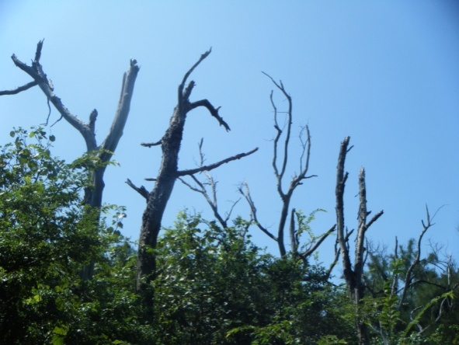
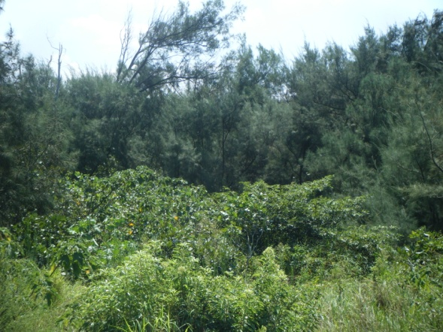
此外，海岸第一線木麻黃林木常因根系被大浪沖刷而致裸露、甚至傾倒枯死，海岸外緣林帶，因風及鹽害作用而成低矮灌叢狀，實難以達到預期的防風效能。近年來，大型工業區陸續朝海岸生態敏感地區開發，導致整體海岸復舊造林工作更加雪上加霜(鄧書麟、沈勇強，2006)。目前雖到處建設消波塊、水泥海堤、漁港等各種土木構造物，可是海岸飛砂移動情況卻更為激烈，強風時飛砂漫天，對海岸地區之環境空氣品質危害極大，可見前述硬體構造物無法削減飛砂移動之能量。傳統的飛砂定砂方法是最佳的環境改善方式，惟此種飛砂安定技術，因海岸各種土木設施而有極大之變異性，海岸飛砂安定工作首需針對各種狀況擬定最佳的對策(陳財輝，2008)。

照片1. 苗栗後龍地區之海岸林現況

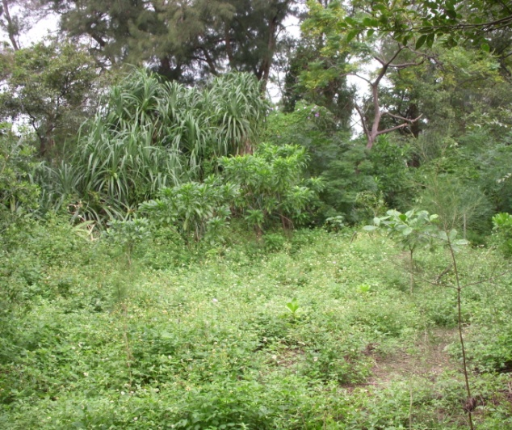
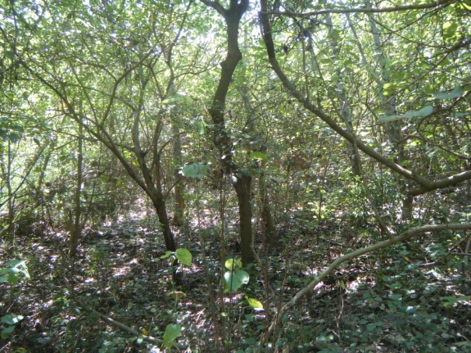
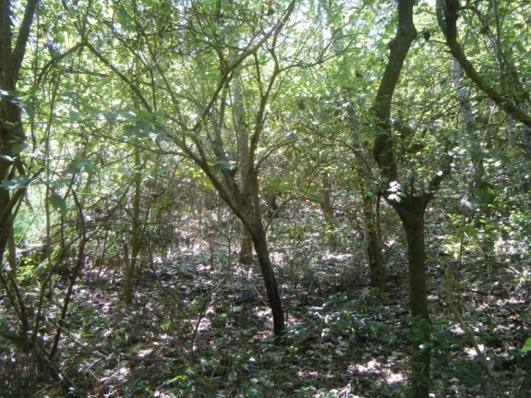
照片2. 苗栗後龍地區之黃槿林相
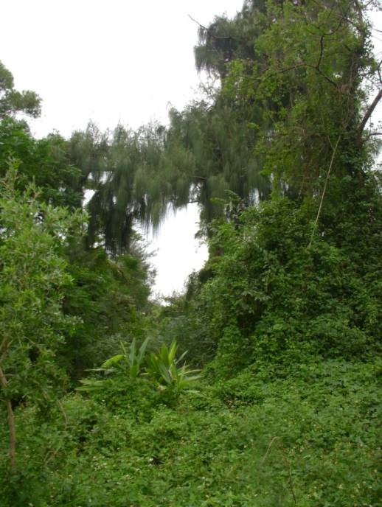
照片3. 桃園地區之海岸林現況
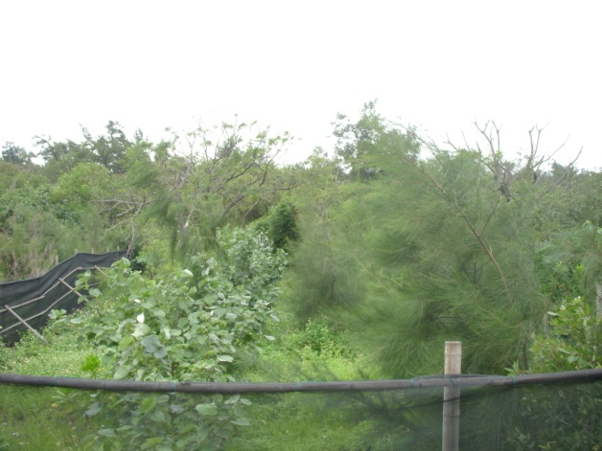
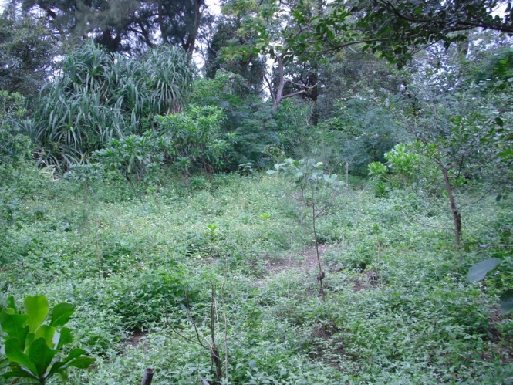
照片4. 桃園地區海岸林復育之景象

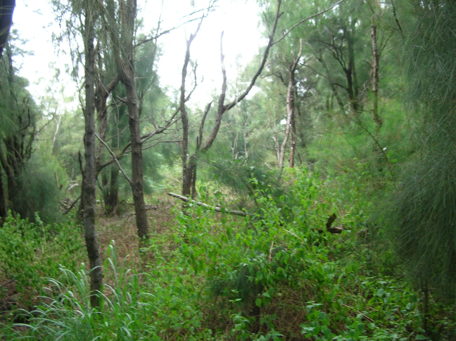
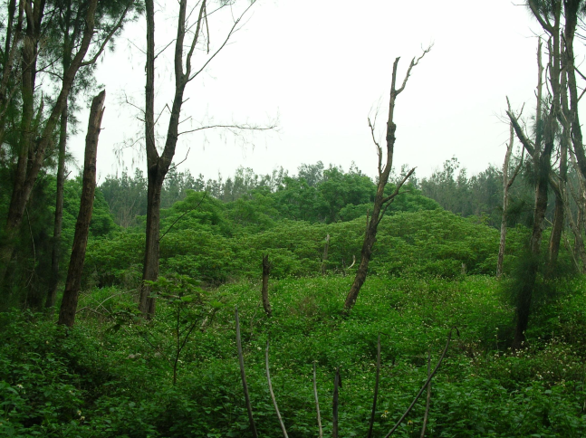
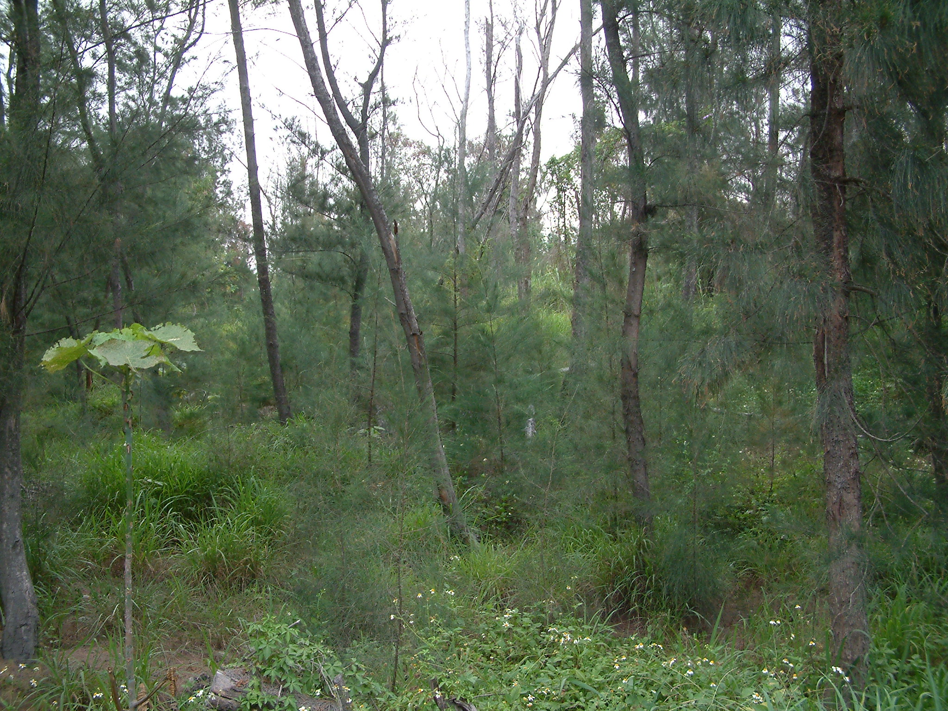
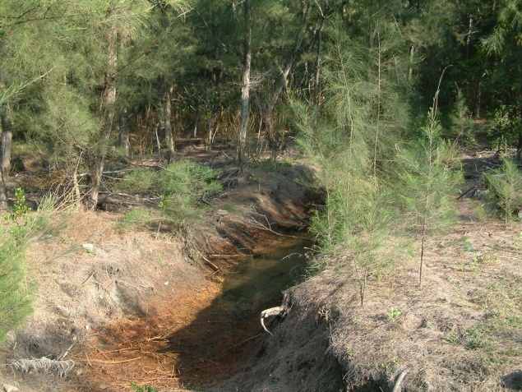
照片5. 台中港地區之木麻黃林景象
照片6. 四湖地區之海岸林景象

2.孔隙的調查與分析
物種的分佈深受環境因子所影響，而孔隙的產生，改變了原來環境中氣候、土壤、位置、生物因子的穩定性。隨著孔隙尺度的不同和地域性的差異，各環境因子在孔隙中所佔的重要性也不相同。所謂孔隙，就是由林冠層覆蓋所形成的小破空(Watt, 1947)。傳統的演替理論認為天然的干擾(例如孔隙的形成)是不尋常的事件，這種理論認為不耐陰樹種終將從森林消失，僅留下耐陰性的樹種(Yamamoto, 1992b)，但是長期而言，氣候是變動的，各式各樣的干擾，例如火災、病蟲害、地震、颱風、火山爆發等均為常態而非異常現象(洪富文，1996)。孔隙提供森林不同的更新機會，孔隙的各種性質影響著森林更新的方式、速度、組成和森林動態；孔隙的大小主要影響微環境狀況，尤其是光條件；大孔隙較小孔隙得到較多的陽光和較高的溫度；孔隙大小和空隙內更新物種的組成有關係，不耐陰的樹種較可能在大孔隙中進行更新。大孔隙光強度的異質性較小孔隙的高，而且在溫帶地區較熱帶高；較高海拔，孔隙間光強度變化的重要性隨之增高(Yamamoto, 1992b)。
孔隙中的樹種更新主要分成兩種形式：(1)苗木建立在孔隙形成之前；(2)苗木建立在孔隙形成之後(Yamamoto,1992a)。第一群樹種是演替後期的主要組成樹種，它們可以在一個鬱閉林地上生長，並以被壓的小苗和幼木存在，直到孔隙產生之後，再快速地生長至樹冠層，填補孔隙；另一群是需光性的先驅樹種(pioneers)，此類苗木只能在孔隙中建立而不會發生在鬱閉森林中。先驅樹種是典型的以種子作為孔隙殖民的樹種，有些種子有所謂的「孔隙發現機制」(gap-detecting mechanism)，在發芽過程中需要較高溫的環境誘導(Yamamoto, 1992b)。
在大多數成熟或達極盛相的植物社會裡，有些樹種沒有更新的能力，例如不耐陰樹種，這類植物通常數量少地散佈在森林中，而且缺乏幼齡可更新的小樹；孔隙理論提供另一種思考方向：不耐陰樹種可由孔隙更新持續在森林中存在，孔隙理論認為只要經過夠長的時間，鬱閉森林中一定會發生樹冠層的破空，提供完全不同於原來微環境的狀況，例如溫度、光度和溼度，使不耐陰植物有機會生長，並達到森林的樹冠層高度。由Denslow所作的孔隙區分觀念指出，森林中小孔隙較大孔隙頻繁，而小孔隙的更新也較大孔隙的更新來的常見，因為苗木的建立有一特別的尺度範圍，當孔隙大於這個尺度時，更新即降低(Yamamoto, 1992b)。Yamamoto(1992a)的研究中，小孔隙(< 80 m²)比大孔隙多，而超過400 m²的孔隙極為稀少。馬復京和張乃航(1996)對福山地區森林所作調查結果顯示小孔隙(< 20 m²)佔了全部孔隙的55.9 %。由干擾形成空隙之主要現象為樹木死亡(dead woods)、根拔(uprooted)、幹折(snapped off)、枯立木(dead standing)及斷枝(limbfall)所造成林冠層的疏開。
勘查台灣西半部海岸林後，可得知海岸防風林除了面臨人為因素之衝擊外，首要面對的 就是其複雜之立地環境特性，不但生育地貧瘠，且經年遭受強風、飄鹽、飛砂、高溫、海潮侵蝕、病蟲危害等多項不利因子危害，為海岸防風林營造上最大問題，以致常形成大小不一之孔隙，而孔隙形成之原因主要為幹折與斷枝所形成之小孔隙，另有偶爾的母樹死亡及根拔所造成之較大孔隙。而現場所查看之木麻黃高度皆約8-10 m左右，當其受到逆境侵襲或衰退造成倒木時，致其林分產生之孔隙，應為小孔隙，此亦符合上述所提之孔隙範圍(< 80 m²);而台灣西半部地區地小人稠，土地大多被人民給予佔據或開闢為工業區，因此，營造海岸防風林帶之範圍並不大，故於海岸防風林中要發現超過400 m²之大孔隙極為稀少(Yamamoto, 1992a)。
- 蒐整蒐集資料與勘查資訊，予以探討
綜合上述所勘查之資訊，予以探討目前台灣西半部海岸林之更新問題。目前海岸防風林之主要造林樹種仍以木麻黃(Casuarina spp.)為主，木麻黃自1897年引入台灣迄今僅有百餘年之歷史。由於木麻黃之形態特徵為具接合小枝，葉退化成鞘齒裂，圍繞在小枝上，小枝密生，氣孔深陷，分佈鞘齒裂之葉上，此形態特徵，有助於木麻黃適應於海邊惡劣的環境，木麻黃根系具有固氮菌種共生之特性，可固定大氣中的氮並吸收為生長所需的養分，因此可生長在土壤貧瘠的地區；其細胞原生質對累積性鹽分離子的抗耐能力較強，使木麻黃樹種呈現高度抗旱與耐鹽之特性(林信輝等，1987；鄧書麟等，2005；許博行，2006a)。
木麻黃天然更新小苗大部分生長於光度充足的林緣空地，以及林中的火燒跡地及破裂孔隙處，木麻黃更新的主要條件為充足的光度，即使於高鹽度分布的海灘高潮線，亦可見到木麻黃更新小苗的發生，而位於陰暗的林下則少有小苗的分布 (邱祈榮等，2007)。根據野外調查，於鬱閉木麻黃林下雖可見到下種小苗，或由根系發育之萌蘗苗，惟一段時間後，上木如未疏開，此些小苗均無法在鬱閉環境下成林 (鄧書麟等，2007)。一般而言木麻黃海岸林的天然更新，似乎是不可行的，其於林下栽植更新，由於林分生長期相對光度大部分在50%以上，林內光度對栽植木大致上不構成影響。主要由於立地條件太差，以致造林木生長不良，必要時需播種肥料植物，增加林地養分，以使造林木得以充分發育。對於立地環境條件惡劣之處，宜以林內更新育成複合林，並以多樹種為宜(李威震和王兆桓，2007)。
由於木麻黃林分無法在西海岸達成天然更新，故一般認為木麻黃在本省無法天然更新，目前除了在台東地區有天然更新小苗大量發生的情況(朱木生，1995)。呂錦明等(1991)在金門之青嶼地區亦見有天然更新小苗的發現。整體而言，海岸林木麻黃因天然更新困難，海岸防風人工林之經營，應從天然更新演替角度切進，以生態技術經營，順應自然力量規範，以期獲得最健康穩定之林相。
林業界早有提倡混合造林，或林下更新等措施，因此利用木麻黃林下或空隙處栽植台灣海岸鄉土樹種，期望所種植之海岸樹種，在有上層木麻黃保護下，能順利成活生長，改善海岸林之林分結構，只是目前確實運用於造林策略上者較少，或者所栽植之林木只限於少數種類，而未施行全面之推廣(李威震和王兆桓，2007)。
由於混合造林或林下更新時栽植樹種，易受到快速生長之上木木麻黃凌壓，而影響其生長，且由林下植樹更新試驗中，發現林分內之光度值變化實為重要影響因子。因此，如何選擇適生樹種尤屬重要。而就生物多樣性的角度而論，選拔鄉土樹種混合栽植實具有增加植群變異，提昇林分之保護功能。因此海岸林栽植宜以育成混合林為目標，利用可自行更新之多樣樹種，營建歧異性高且具生態穩定性之林相。此外濱海地區縱使在環境逆壓太大時，亦可先採用適應性較強之木麻黃，來進行綠化工作，再以漸近的方式建成原生樹種混合林，然而必須強調的是，第一線前緣的木麻黃林帶至目前為止依舊難以取代，間植時仍以木麻黃為主，但只是被合理的壓縮(李威震和王兆桓，2007；許立勳，2008)。
木麻黃防風林之林下栽植原生多樣的闊葉樹種是改善海岸木麻黃單純林相，建造後續目標樹種栽植之良好方式，然而上木疏開比率宜因所栽植之樹種而異，調整上木之蔽蔭程度以改善林間光度，使其適合栽植樹種之發育，是整個作業成敗關鍵。研究發現木麻黃林林下栽植試區之疏開的木麻黃鬱閉迅速，約在當年冠層的生長可恢復初步之鬱閉，並發揮原有生機，三年內樹冠恢復鬱閉，故後續應持續疏開，直至下木之樹冠若突出木麻黃林冠層間後，即林分成熟不受木麻黃鬱閉可持續生長，此時空間之調整即可減緩以維護林分防風功能 (鄭石先，2006)。
- 選擇、準備不同生態習性之樹種，供明年度孔隙復育之用
本研究所勘查地區中之桃園縣新屋鄉蚵殼港段之海岸防風林帶(約1.5 ha)，其當地已於海岸林分孔隙破裂處進行苗木(木麻黃、黃槿、白千層、草海桐、大葉欖仁…等樹種)之栽植，於明年度本計畫亦將評估其更新法之成效與否，並且利用台灣極少使用之種子直播造林法於海岸林地之更新法，進行海岸林直播更新、復舊，觀察其未來生長復育之情形(目前所挑選之樹種有：瓊崖海棠、銀葉樹、欖仁、苦楝、海檬果…等大粒種子之樹種)，探求適宜海岸林復育之最佳方式及樹種，以增加海岸林之物種多樣性。
八、結論
各種不良之環境逆境，是導致台灣海岸林復舊造林成敗最直接也是最大的因素。事實上，台灣的海岸林長期面對濱海環境逆壓的考驗，加上颱風帶來的機械性危害，一般綠、美化植物均難以適應，尤其在濱海的鹽溼地，綠帶營造及經營更形困難。因此如就生態的角度來探討海岸林之復育過程時，可透過二階段造林的模式，來營造永續經營的海岸林帶，實深具生態上的意涵。

九、研究團隊說明

機關名稱 | 單位名稱 | 主持人 | 職稱
國立中興大學 | 森林系 | 廖天賜 | 副教授

機關名稱 | 單位名稱 | 研究人員 | 職稱
國立中興大學 | 森林系 | 廖天賜 | 副教授
國立中興大學 | 森林系 | 陳宜敏 | 助理
國立中興大學 | 森林系 | 黃珮瑜 | 研究生
國立中興大學 | 森林系 | 張皓甯 | 研究生
國立中興大學 | 森林系 | 李安翔 | 研究生
國立中興大學 | 森林系 | 陳惠雅 | 研究生
國立中興大學 | 森林系 | 鍾一榮 | 研究生
國立中興大學 | 森林系 | 林亮君 | 研究生
十、參考文獻
朱木生 (1995) 台東木麻黃海岸林現況(三)木麻黃之天然更新介紹。台灣林業。 21(7): 36-41。
邱祈榮、趙明君、林朝欽、陳財輝 (2007) 林分孔隙分布圖之繪製及其應用探討：以花蓮德燕海岸林為例。台灣林業科學。22(2): 159-172。
林睿思 (2007) 台中港區木麻黃天然更新可行性之研究。中興大學碩士論文。
許博行 (2006) 海岸木麻黃林分易衰老原因之探討。台灣林業。32(2): 40-44。
許立勳 (2008) 不同光度環境對三種海岸林樹種苗木生理之反應。中興大學森林學系碩士論文。58頁。
洪富文、游漢明、馬復京、張慧玲 (1994) 福山次生樟櫧林的果實雨。林業試驗所研究報告季刊。9(4)：339-347。
洪富文 (1996) 台灣中低海拔闊葉林的更新理論與試驗。林試所簡訊。3(5)：1-2。
馬復京、張乃航 (1996) 福山天然闊葉林的更新。林試所簡訊。3(5)：3-6。
唐勇、曹敏、張建侯、盛才余 (1998) 西雙版納白背桐次生林土壤種子庫、種子雨研究。植物生態學報。22(6)：505-512。
張乃航、馬復京、游漢明、許原瑞 (1998) 福山地區次生闊葉林土壤種子庫及幼苗動態。台灣林業科學。13(4): 279—289。
郭耀綸、范開翔 (2003) 南仁山森林倒木孔隙三年間的更新動態。台灣林業科學。18 (2): 143-151。
陳財輝 (2008) 人工海岸保安林復舊。林業研究專訊。15(1): 18-21。
陳財輝 (1987) 臺灣海岸林之生態環境與造林技術。現代育林。3(1): 49-63。
陳財輝 (2007) 海岸林保護與復育。中華林學會九十六年年會暨會員大會特刊。50-56頁。
陳財輝，黃隆明 (2006) 花蓮海岸防風保安林功能及營造對策。台灣林業。32(1): 17-22。
陳財輝、呂錦明、沈慈安 (1990) 苗栗海岸地區不同齡級木麻黃防風林生長調查。林業試驗所研究報告季刊。5(1):17-24。
陳財輝 (2007) 桃園海岸飛砂之移動及其安定對策探討。第二屆環境保護林經營管理研討會論文集。4-18頁。
陳財輝 (2008) 人工海岸保安林復舊。林業研究專刊。15 (1): 18-21。
陳財輝、韓明琦 (2010) 台灣的海岸林。第五屆環境保護林經營管理研討會論文集。3-16頁。
廖天賜 (2003) 海岸防風林老熟林分之更新。台灣海岸防風林經營方針座談會。pp.16。
鄧書麟、何坤益、陳財輝、王志斌、高銘發 (2005) 台灣西海岸防風林造林策略與樹種之選介。台灣林業。31(1): 62-67。
鄧書麟、沈勇強 (2006) 台灣海岸林經營面臨之困境與對策探討。台灣林業。32(4): 3-8。
鄧書麟、沈勇強、何坤益、呂福原、李玟樑 (2007) 四湖海岸木麻黃林下海檬果天然更新特性之研究。第二屆環境保護林經營管理研討會論文集。151-175頁。
鄧書麟、許原瑞、王志斌、吳欣瑾、徐浚騰、陳宥銓、劉紋雯 (2010) 四湖海岸防風林下具天然更新潛力樹種之研究。第五屆環境保護林經營管理研討會論文集。61-70頁。
劉永正、林世宗、邱祈榮、陳財輝 (2010) 宜蘭南澳海岸防風林分狀態變遷之解析。第五屆環境保護林經營管理研討會論文集。91-106頁。
劉玲華 (2005) 海岸保安林健康指標評估法之研究-以臺灣北中部為例。國立屏東科技大學森林學研究所碩士論文。
鄭石先 (2006) 台灣海岸砂地造林實務經驗談。台灣林業。32(1): 36-43。
劉棠瑞、蘇鴻傑 (1992) 森林植物生態學。臺灣商務出版社。共462頁。
Brodribb, T. J, T. S. Feild and G. J. Jordan. 2007. Leaf maximum photosynthetic rate and venation are linked by hydraulics. Plant Physiology 144:1890-1898.
Dalling, J. W., M. D. Swaine and N. C. Garwood. 1997. Soil seed bank community dynamics in seasonally moist lowland tropical forest, Panama. J. Trop. Ecol. 13: 659-680.
Farmer, N. E. 1997. Seed Ecophysiology of Temperate and Boreal Zone Forest Trees. St. Lucie Press, Delray Bench, Florida
Guo, L. B. and R. E. H. Sims. 2001. Effects of light, temperature, water and meatworks effluent irrigation on eucalypt leaf litter decomposition under controlled environmental conditions. Applied Soil Ecology. 17:229-237.
Ibáñez, I. and E. W. Schupp. 2002. Effects of litter, soil surface conditions and microhabitat on Cercocarpus ledifolius Nutt. Seedling emergence and establishment. J. Arid Environ. 52:209-221.
Kozlowski, T. T. 2002. Physiological ecology of natural regeneration of harvested and disturbed forest stands: implications for forest management. Forest Ecology and Management 158:15-221.
Lockaby, B. G., J. A. Stanturf and Messina. 1997. Effects of silvicultural activity on ecological processes in floodplain forests of the sourthern United States: a review of existing reports. Forest Ecology and Management 90:93-100.
Marijke van Kuijk, A N. P. R. Anten A R. J. Oomen A D. W. van Bentum A M. J. A. Werger. 2008. The limited importance of size-asymmetric light competition and growth of pioneer species in early secondary forest succession in Vietnam. Oecologia 157: 1-12.
Naka. 1982. Community dynamics of evergreen broadleaf forests in southwestern Japan I wind damaged trees and canopy gaps in an evergreen oak forest. Bot. Mag. Tokyo. 95:385-399
Gyimah, R. and T. Nakao. 2007. Early growth and photosynthetic responses to light in seedlings of three tropical species differing in successional strategies. New Forests 33: 217-236.
Taiz, L. and E. Zeiger. 2002. Plant Physiology. 3rd ed. Sinauer Associates, Sunderland.
Watt, A. S. 1947. Pattern and process in the plant community. J. Ecol. 35: 1-22.
Yamamoto, S. I. 1992a. Gap characteristics and gap regeneration in primary evergreen board-leaved forests of western Japan. Bot. Mag. Tokyo 105:29-45.
Yamamoto, S. I. 1992b. The gap theory in forest dynamics. Bot. Mag. Tokyo 105:375-383.

附錄十一
99年度委託研究計畫期中報告委員審查意見辦理情形表
計畫編號：99-00-5-11
計畫名稱：台灣西部海岸防風林更新作業法之研究
審查委員意見 | 辦理情形
未完成之項目建議在下半年之工作期間予以完成。 | 遵照辦理。謝謝。
建議將更新試區的微環境因子予以建檔，評估各逆境因子對試驗樹種之傷害及各樹種之適應能力，以及混植或天然更新方法之適宜性。 | 遵照辦理。謝謝。
更新作業法以孔隙更新為主，其可能實施地點有限，而且海岸立地環境條件變異極大，區分不同防風林屬性之更新作業法有必要確立。 | 遵照辦理。謝謝。
更新樹種的生理生態特性有必要科學性調查數據，區分說明其耐陰之程度。 | 遵照辦理。謝謝。
有關木麻黃的天然更新研究，是否需要考慮？ | 本團隊於95年在台中港區已有進行木麻黃之天然更新研究試驗。謝謝。
潺槁樹原生金門，海岸地帶生長佳，可考慮作為更新樹種的選擇之一。 | 會將此樹種列為考慮樹種之一。謝謝。
孔隙分級配合更新方法是值得做的。 | 謝謝。

99年度委託研究計畫期末報告委員審查意見辦理情形表
計畫編號：99-00-5-11
計畫名稱：台灣西部海岸防風林更新作業法之研究
審查委員意見 | 辦理情形
森林之更新方式大致區分為天然更新及人工建造，建議未來能針對這兩種更新法及作業規範分別訂定。 | 謝謝委員的勉勵與支持，未來會再更加  努力。
海岸林第一線及內緣(第二線)的微環境有很大的差異，建議未來的更新法及作業規範也能分別訂定。 | 遵照辦理。謝謝。
建議依逆境如飛砂、鹽霧、積水濕地等條件，分別擬訂作業規範。 | 遵照辦理。謝謝。
本年度之工作內容為資料及文獻之彙整，環境因子之勘查及適宜樹種之篩選，業已完成。 | 謝謝。
部分參考文獻漏列，請修正。 | 遵照辦理。謝謝。
P.13黑角舞蛾學名，宜以斜體表示。 | 遵照辦理。謝謝。
台灣西部海岸防風林孔隙分級準則如何訂定，請在結果與討論內敘述之。 | 於內文p18敘述之，謝謝。
有關孔隙大小與更新樹種選定，請提出建言，換言之孔隙大者，應選擇那些樹種為宜，而孔隙小者，有那些樹種較不宜栽植，請簡述之。 | 會於明年度計畫中詳細敘述之，謝謝。
利用種子直播更新是一個很好的構想，如何進行直播更新，其方法請簡述之。 | 會於明年度計畫中詳細敘述之，謝謝。

